Hay que crear el siguiente campo
Fecha_vto_cae

Pruebas de Facturacion de Exportación

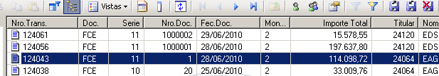

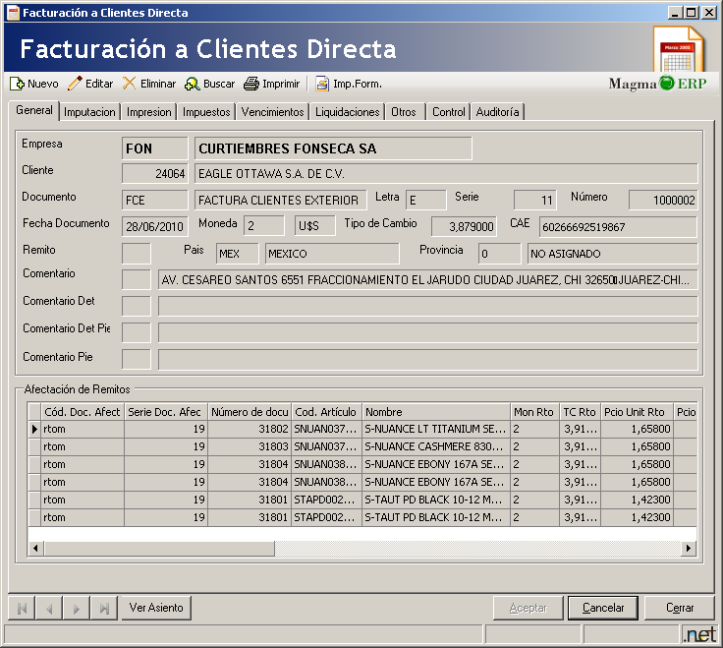

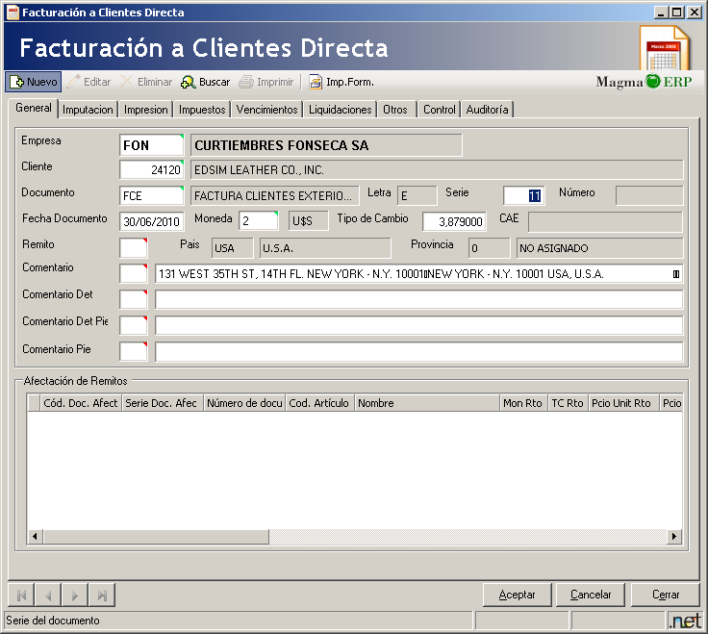

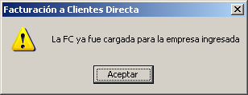

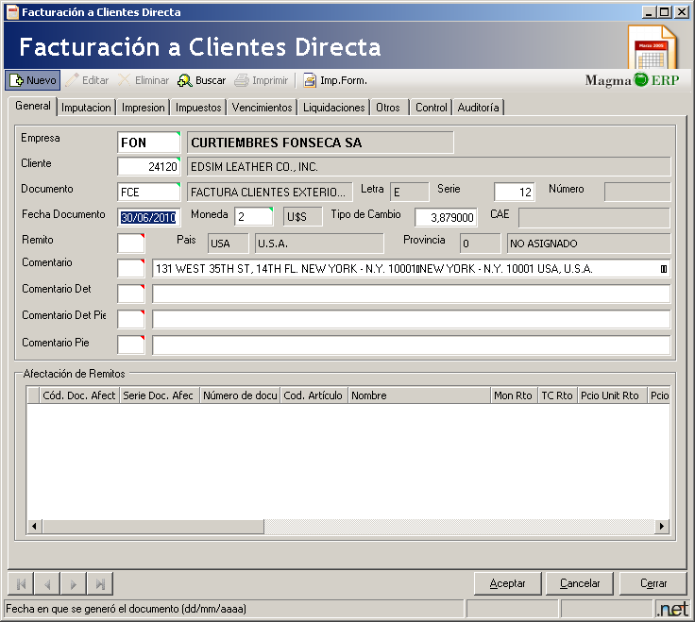

Analizar la Factura Electronica con NCE y NDE

